Årsstämman
Tyvärr blev det dålig uppslutning på årets stämma. Tänk på att detta är en bra möjlighet till att vara med och påverka i vår gemensamma förening. Vi vill ändå tacka de som kom.

OVK besiktning
OVK-besiktningen är klar. Det blev några anmärkningar som måste åtgärdas och berörda medlemmar kommer att få mejl om detta.

Trivselkvällar
Senaste trivselkvällen provade vi på decoupage.

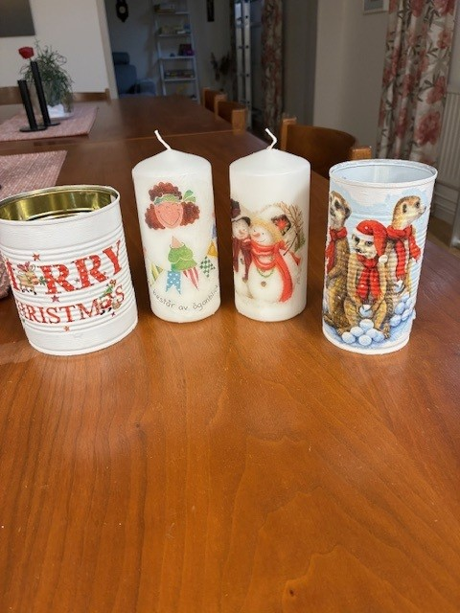

Vilorummet i tvättstugan
Om ni har några veckotidningar och pocketböcker som ni inte vill ha, lämna gärna dom i vårt läsrum i tvättstugan.
Det går självklart bra att låna hem böcker/tidningar om man så önskar. Som förälder, hjälp gärna era barn att städa upp efter lek.

Radonmätning
Fastighetsservice kommer att montera dosorna under vecka 3. Meddelande kommer att skickas ut till de medlemmar som är berörda. 44 lägenheter och 3 lokaler.

Taggar till passersystemet
Från och med årsskiftet kommer de blå och grå taggarna att inaktiveras då dessa har ersatts av våra lägenhetsnycklar. Detta då passersystemet kommer att uppdateras.

